Přeložené setkání

RNDr. Miroslav Kronus

Průvodce fondy a internetovými aplikacemi Ústředního archivu zeměměřictví a katastru
v Praze - Kobylisích

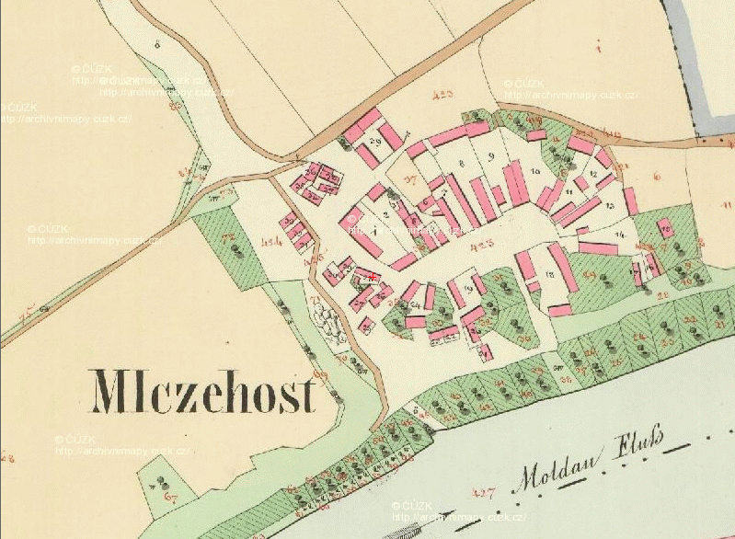

Uskuteční se v České geologické službě, Klárov 3, 118 21 Praha 1

25.3.2009 (středa) ve 14 hod.
ve velké zasedací místnosti

